伸缩臂叉装车

控制系统操作手册

版本 | 作者 | 时间 | 更新记录
V1.0 | 李飞 | 2025-3-31 | 初版

说明：
本说明书适用于伸缩臂叉装车车型。

版权所有者为江苏华睿智控技术有限公司，未经许可不得随意转载、更改、不得用于盈利用途。

注意：
未经专业培训和允许不得随意更改系统参数，防止造成系统异常。

使用前请仔细阅读使用手册，有助于您正确使用电控系统的操作方法。

由于编者水平有限，文中难免会出现纰漏，如有更新恕不通知。

公司：江苏华睿智控技术有限公司

地址：江苏省徐州市经济技术开发区新微半导体15号楼
目录
一． 系统功能 1
二． 显示器界面 1
2.1 主界面 1
2.2 载荷界面 3
2.3 视频监控界面 4
2.4 查询界面 4
2.4.1 总线查询界面 5
2.4.2 IO端口查询 6
2.4.3 系统故障 8
2.4.4 发动机故障 9
2.4.5 版本信息 10
2.5 设置界面 10
2.5.1 传感器标定 11
2.5.2 动作参数 12
2.5.3 力限器标定 23
2.5.4 调试模式 31
2.5.5 显示器设置 32
2.5.6 恢复默认参数 33
2.5.7 硬件配置 33
三． 升级程序 34
3.1 升级显示器程序 34
3.2 升级控制器程序 34
四． 系统故障与排查 34

系统功能
主要功能包括：发动机参数显示、载荷显示、车况信息显示、主臂伸缩控制、主臂变幅控制、翻斗控制、属具快换控制、行驶控制、支腿控制、车身调平控制、车架回转控制、传感器标定、动作参数设置、语言切换、控制系统信息查询、系统故障记录、发动机故障记录、倒车影像、前车影像。
系统特点：
- 电控系统匹配发动机功率、动作阀特性，实现动作微动、快速响应。
- 控制参数通过显示器设置，下线调试方便快捷。
- 控制器端口状态查询、系统故障查询，提高售后维护效率。
- 人机界面交互友好，引导式标定，易上手。

显示器界面

2.1 主界面





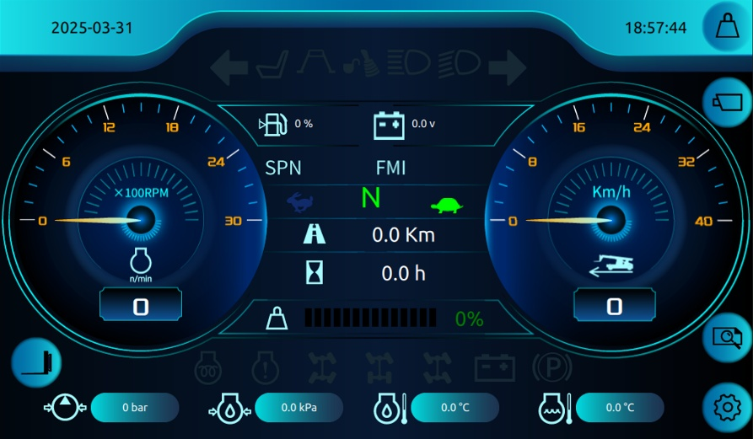

Figure 1显示器
显示器操作按钮：
- 点击进入载荷界面
- 点击进入视频监控界面
- 方向按键
- 点击进入信息查询界面

- 点击进入设置界面




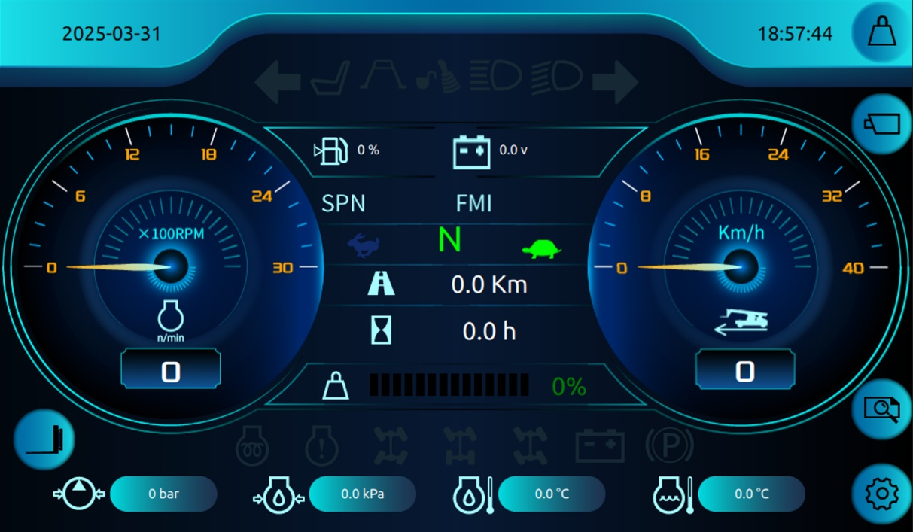
Figure 2主界面
主界面图标及按键参数介绍
- 时间状态栏，左侧为日期，右侧为时间，可设置
- 系统状态图标栏1，从左到右依次为：左转向灯、座椅开关、前支腿到位、手柄使能、远光灯、近光灯、右转向灯
- 车辆参数显示区，从左到右，从上到下依次为：燃油液位、系统电压、发动机SPN故障码、发动机FMI故障码、高速档、空档、低速档、里程计、系统工作时间、载荷百分比
- 属具选择，可选货叉、铲斗、抱夹、载人平台、扫雪滚筒、吊钩
- 系统状态图标栏2，从左到右依次为：发动机预热、发动机故障、四轮转向模式、前轮转向模式、蟹行转向模式、充电异常、驻车制动
- 系统参数显示区，从左到右依次为：行车制动压力、发动机机油压力、液压油温、发动机水温
- 显示器界面操作按钮，从上到下依次为载荷界面、视频监控界面、查询界面、设置界面。

2.2 载荷界面
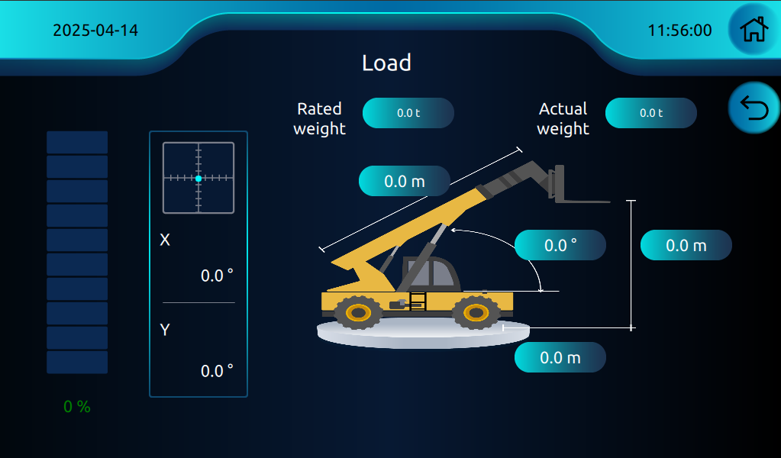
Figure 3载荷界面
界面参数及按键介绍
- 载荷百分比，当前幅度载荷百分比90%以下，亮绿色；当前幅度载荷百分比90%-100%之间，亮黄色；当前幅度载荷百分比100%以上，亮红色；
- 底盘倾角指示，X轴为车身横倾方向，Y轴为车身纵倾方向；
- 参数显示区，参数依次为额定重量、实际重量、主臂长度、主臂角度、货叉幅度、货叉高度；
- 按键区：返回主界面

2.3 视频监控界面
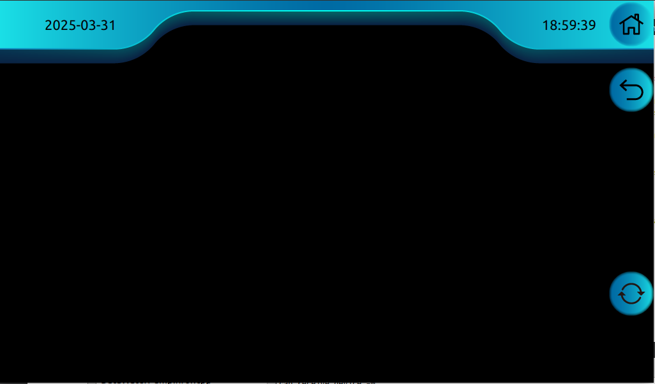
Figure 4视频监控界面
倒车或者主界面点击视频监控按钮，自动进入此界面。点击按钮1，切换到前方摄像头。点击按钮2或者退出倒车档时，自动退出当前界面

2.4 查询界面
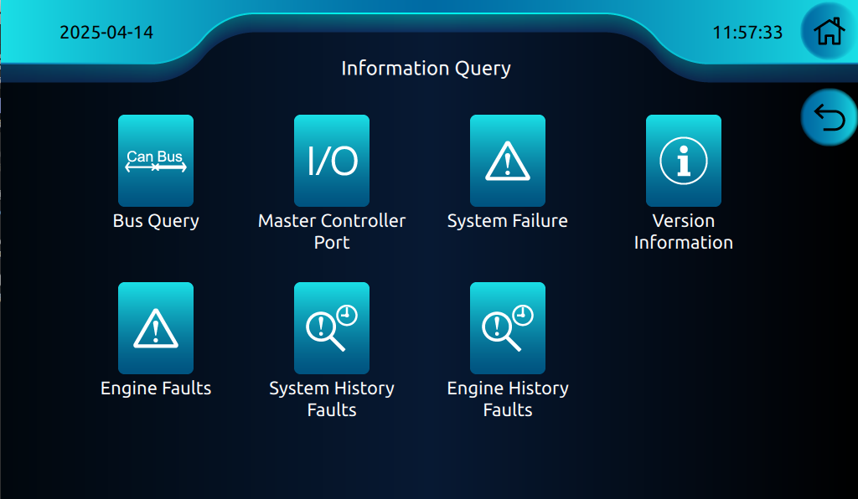
Figure 5查询界面

2.4.1 总线查询界面
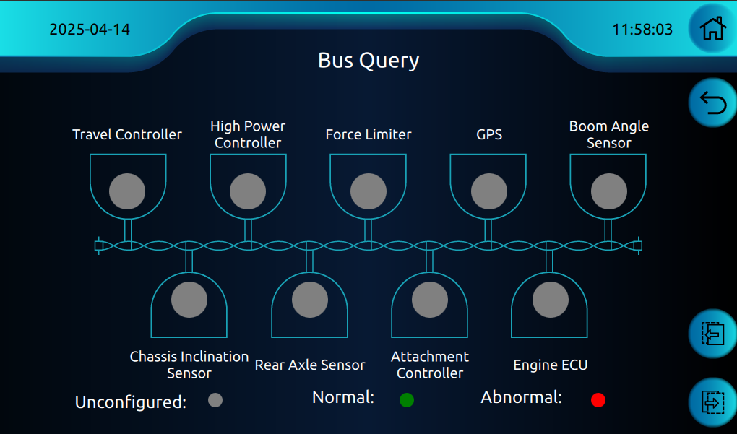
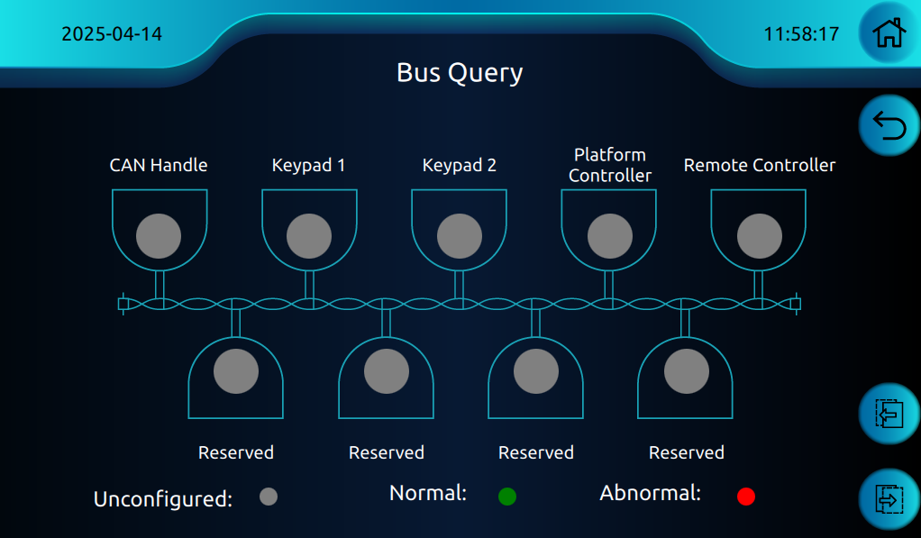
Figure 6总线查询界面
本界面用来监控系统中CAN设备的工作状态，没有配置此设备，则状态显示为灰色，配置了设备但设备或线路故障，显示为红色，设备工作正常显示为绿色。

2.4.2 IO端口查询
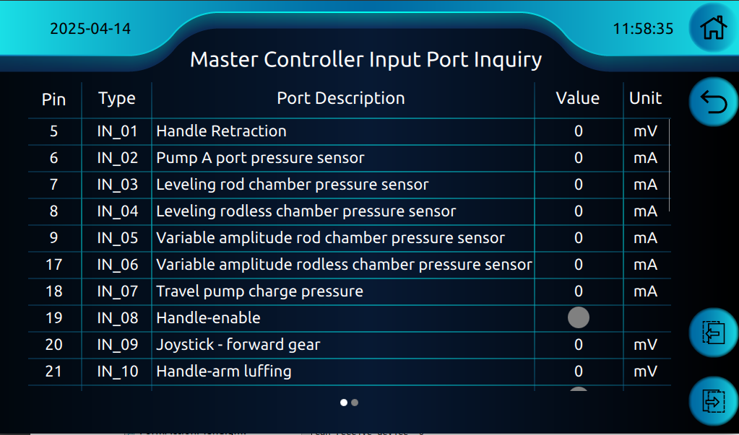
Figure 7输入端口信息
输入信息介绍
- 控制器针脚号
- 控制器针脚类型
- 控制器端口功能
- 控制器端口输入值
- 控制器端口输入值单位
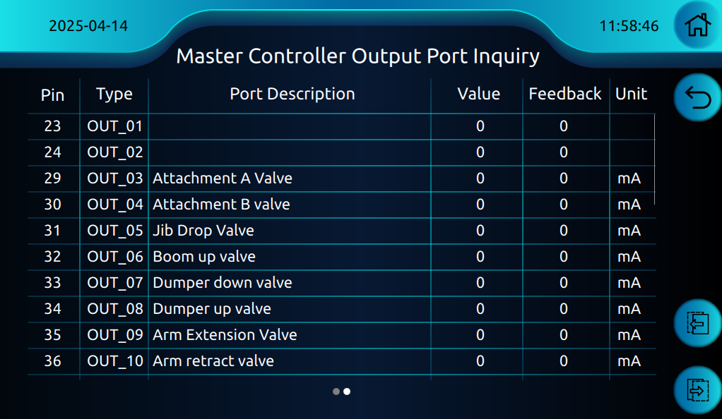
Figure 8输出端口信息
输出信息介绍
- 控制器针脚号
- 控制器针脚类型
- 控制器端口功能
- 控制器端口输出值
- 控制器端口输出回路反馈值
- 控制器端口输出值单位

2.4.3 系统故障
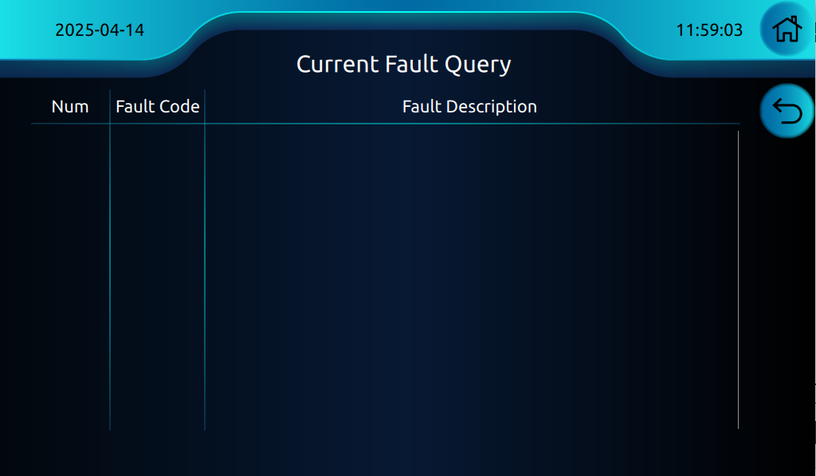
Figure 9 当前系统故障
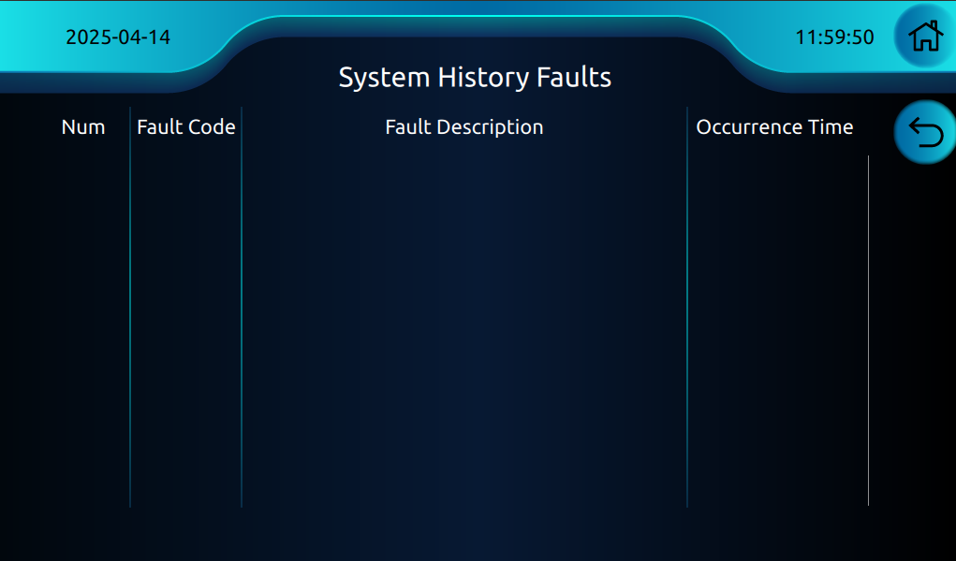
Figure10系统历史故障

2.4.4 发动机故障
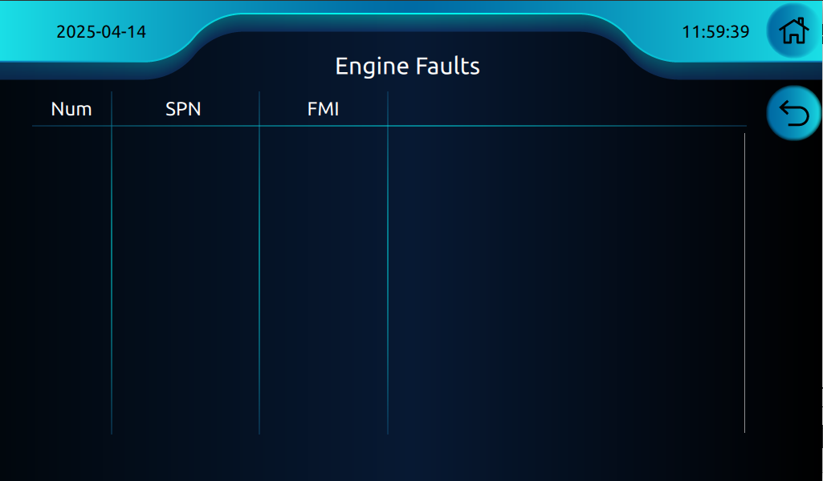
Figure11 发动机故障
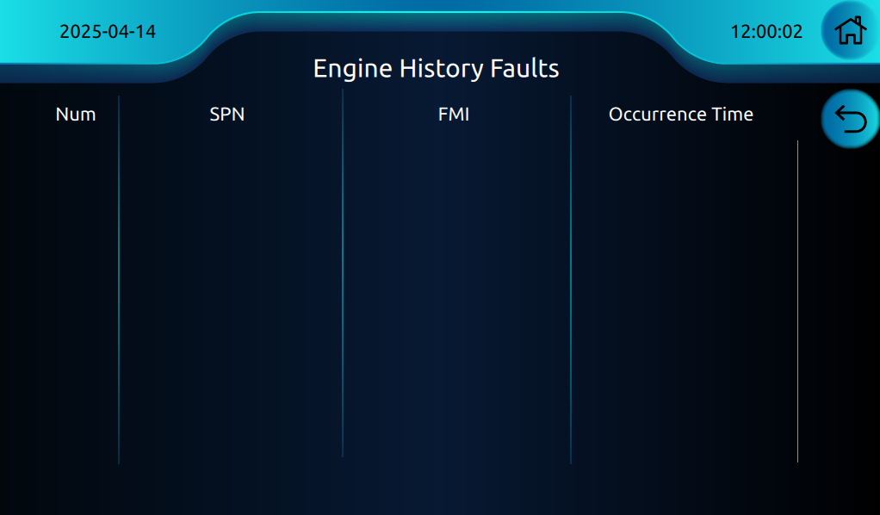
Figure12 发动机历史故障

2.4.5 版本信息
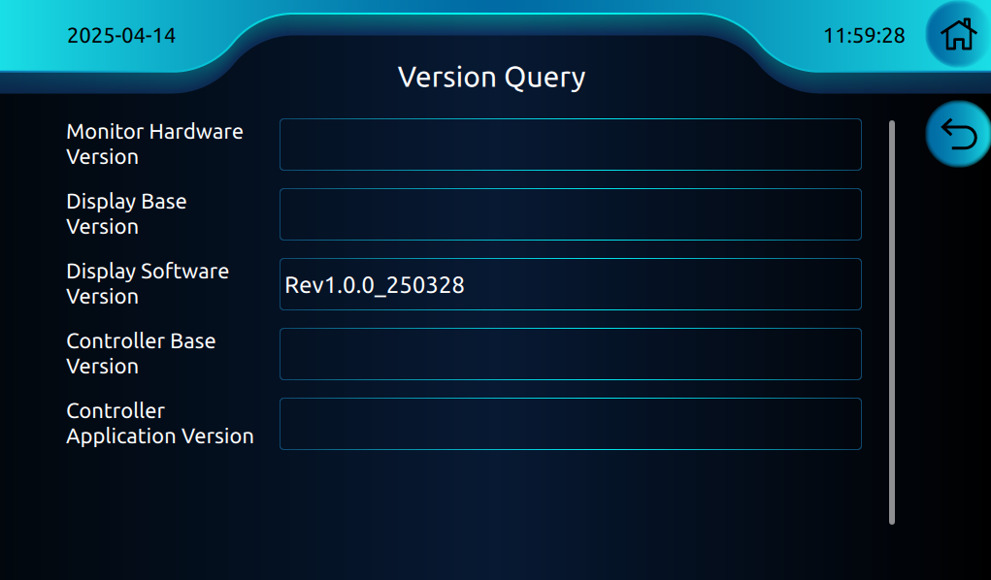
Figure13 版本信息

2.5 设置界面
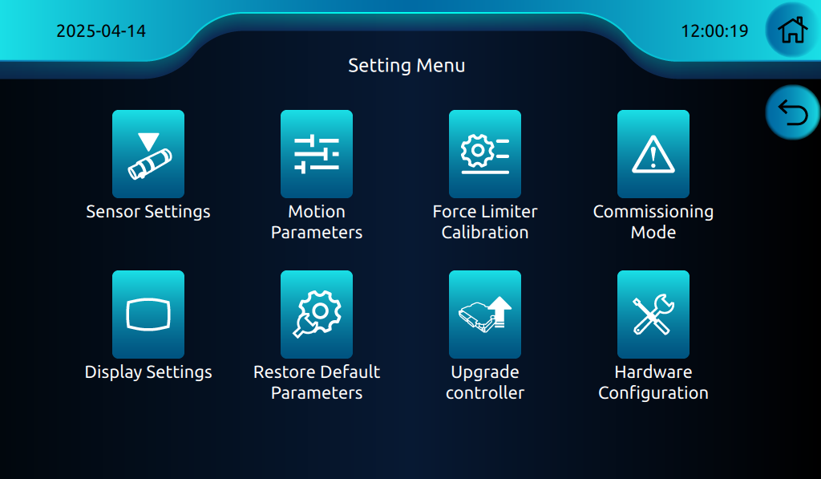
Figure14 设置界面

2.5.1 传感器标定
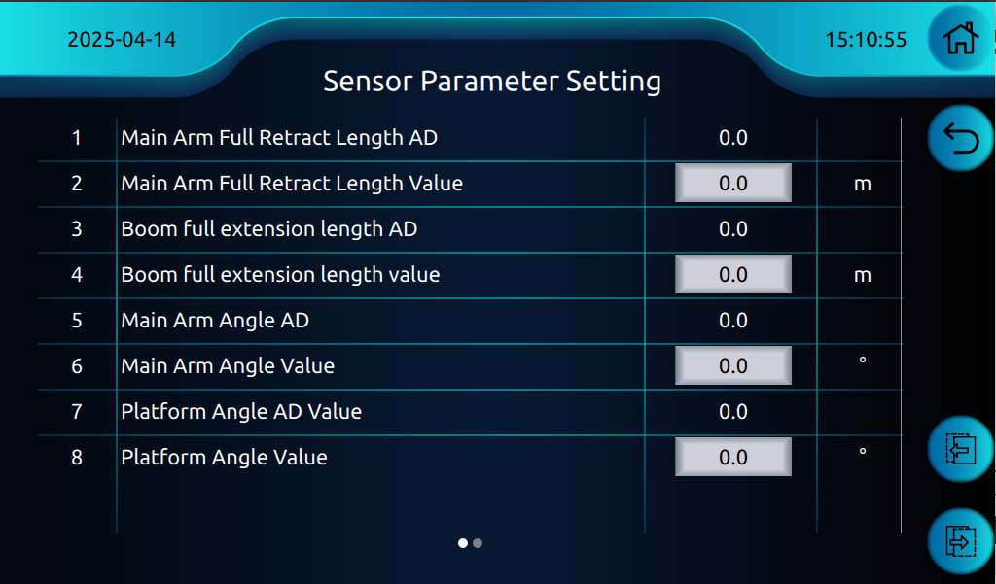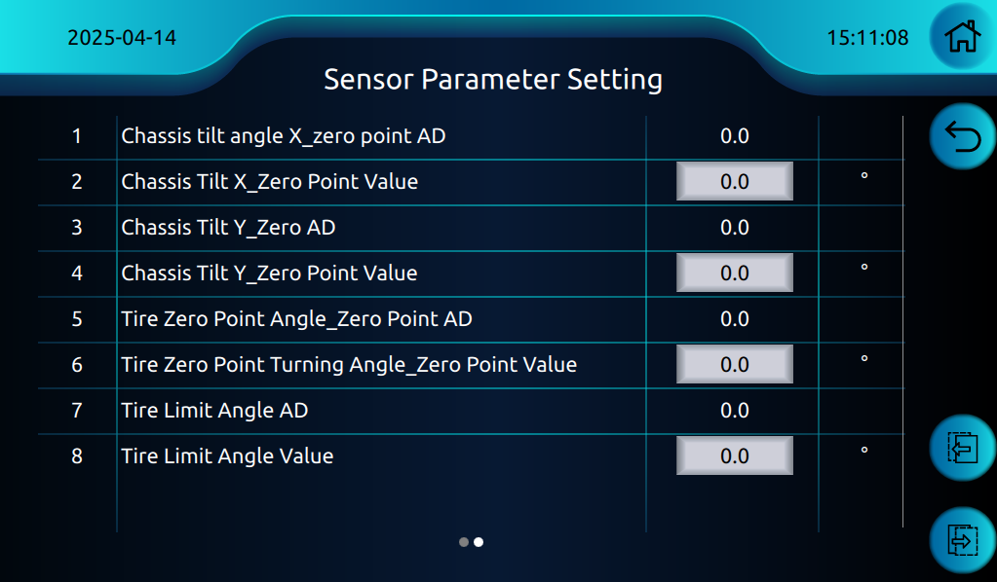
Figure15 传感器标定
传感器标定方法介绍：
标定内容 | 方法
主臂长度标定 | - 将臂架全缩，1位置输入全缩臂架长度，比如625车型输入3.5m，按下数字键盘确认键  - 将臂架全伸，2位置输入全伸臂架长度，比如625车型输入5.5m，按下数字键盘确认键  - 标定完成后，主臂长度变化成实际值
主臂角度标定 | - 在3位置输入实际臂架角度值，按下数字键盘确认键；  - 完成后臂架角度变化成实际值
平台角度标定 | - 在4位置输入实际平台角度值，按下数字键盘确认键；  - 标定完成后，平台角度变化成实际值
底盘倾角X轴标定 | - X轴对应为车架横倾方向  - 在水平地面，5位置X轴输入0°  - 标定完成后，车架横倾角度变化成实际值
底盘倾角Y轴标定 | - Y轴对应为车架纵倾方向，即吊臂方向  - 在水平地面，6位置Y轴输入0°  - 标定完成后，车架横倾角度变化成实际值，臂头侧高时Y轴角度为负值
轮胎转角标定 | - 轮胎在中位时，7位置输入0°  - 轮胎转到左极限，8位置输入极限角度值，比如30°  - 标定完成后，轮胎转向过程中，角度值正常变化

2.5.2 动作参数
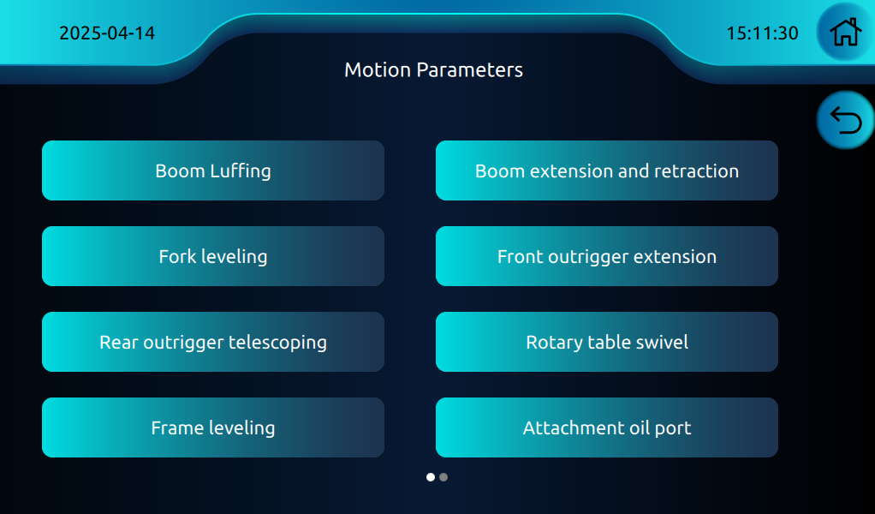
Figure15 动作参数

2.5.2.1 主臂变幅参数
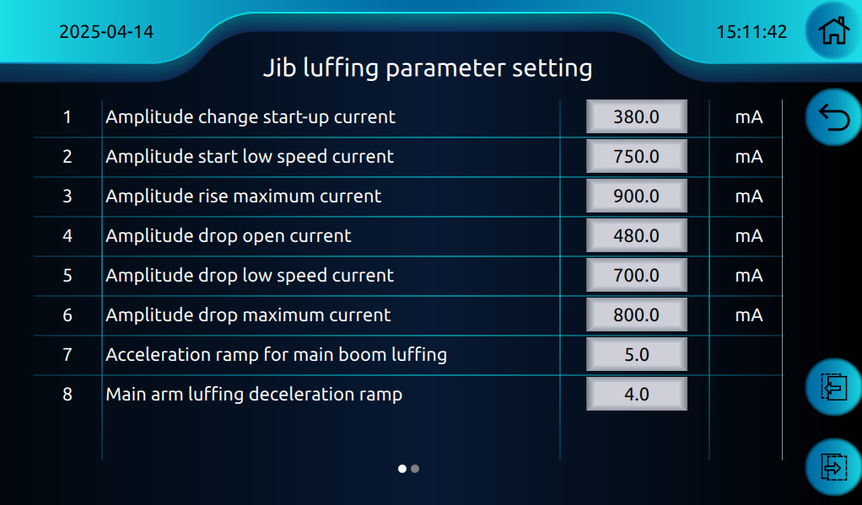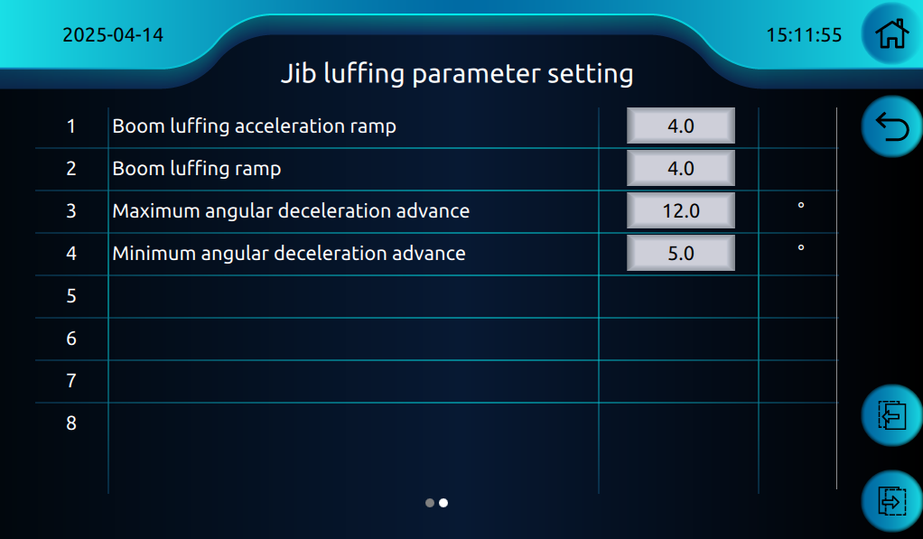
Figure15 主臂变幅参数
标定参数项 | 标定方法
主臂起开启电流 | - 此参数为刚可以动作时的电流  - 最大值改成和开启值一致，臂架变幅起刚可以平稳动作
主臂起低速电流 | 本项目无
主臂起最大电流 | - 此参数为最大速度电流  - 可参照电磁阀参数，此值修改为满足动作速度要求的最大电流
主臂落开启电流 | - 此参数为刚可以动作时的电流  - 最大值改成和开启值一致，臂架变幅起刚可以平稳动作
主臂落低速电流 | 本项目无
主臂落最大电流 | - 此参数为最大速度电流  - 可参照电磁阀参数，此值修改为满足动作速度要求的最大电流
主臂变幅起加速斜坡 | 主臂变幅起，按此斜坡值从开启加到最大值，此值越大，加速时间越短
主臂变幅起减速斜坡 | 主臂变幅起，按此斜坡值从最大值减到开启值，此值越大，减速时间越短
主臂变幅落加速斜坡 | 主臂变幅落，按此斜坡值从开启加到最大值，此值越大，加速时间越短
主臂变幅落减速斜坡 | 主臂变幅落，按此斜坡值从最大值减到开启值，此值越大，减速时间越短
最大角度减速提前量 | 主臂变幅起，距离最大角度开始减速的角度值，如625最大角度70°，如60°开始减速，则此位置填入10°
最小角度减速提前量 | 主臂变幅落，距离最小角度开始减速的角度值，如625最小角度-2.5°，如5°开始减速，则此位置填入7.5°

2.5.2.2 主臂伸缩参数
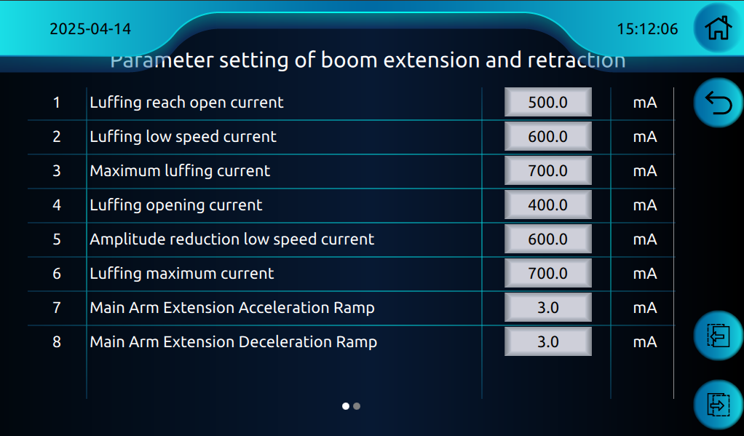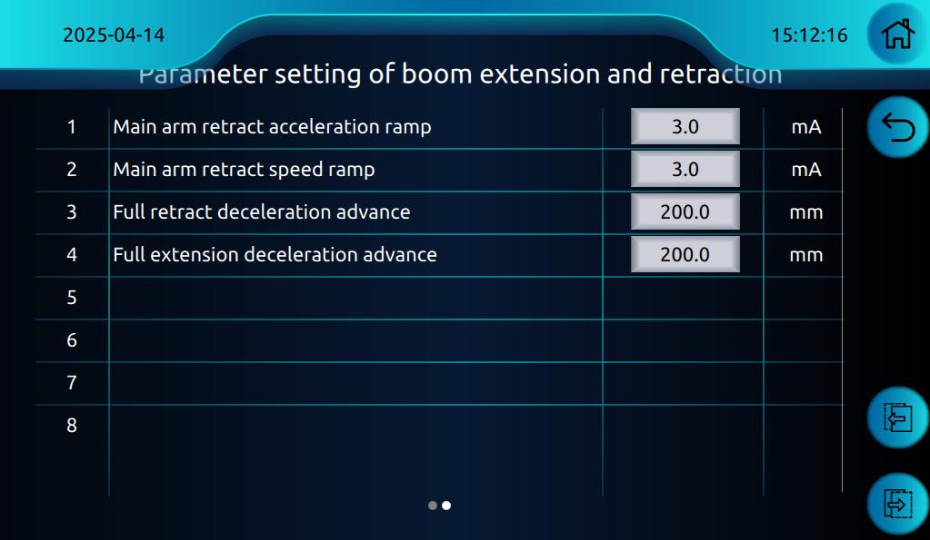
Figure16 主臂伸缩参数
标定参数项 | 标定方法
主臂伸开启电流 | - 此参数为刚可以动作时的电流  - 最大值改成和开启值一致，臂架变幅起刚可以平稳动作
主臂伸低速电流 | 本项目无
主臂伸最大电流 | - 此参数为最大速度电流  - 可参照电磁阀参数，此值修改为满足动作速度要求的最大电流
主臂缩开启电流 | - 此参数为刚可以动作时的电流  - 最大值改成和开启值一致，臂架变幅起刚可以平稳动作
主臂缩低速电流 | 本项目无
主臂缩最大电流 | - 此参数为最大速度电流  - 可参照电磁阀参数，此值修改为满足动作速度要求的最大电流
主臂伸加速斜坡 | 主臂伸，按此斜坡值从开启加到最大值，此值越大，加速时间越短
主臂伸减速斜坡 | 主臂伸，按此斜坡值从最大值减到开启值，此值越大，减速时间越短
主臂缩加速斜坡 | 主臂缩，按此斜坡值从开启加到最大值，此值越大，加速时间越短
主臂缩减速斜坡 | 主臂缩，按此斜坡值从最大值减到开启值，此值越大，减速时间越短
全缩臂长减速提前量 | 主臂缩，距离全缩开始减速的臂长值，如625最小臂长3.5m，如3.7m开始减速，则此位置填入0.2m
全伸臂长减速提前量 | 主臂伸，距离全伸开始减速的臂长值，如625最大臂长5.5m，如5.3m开始减速，则此位置填入0.2m

货叉调平
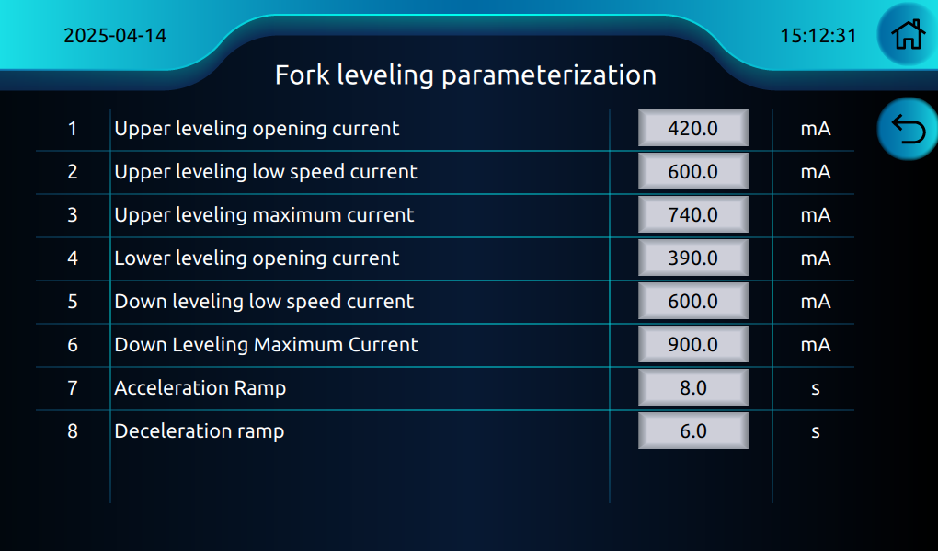
Figure17 货叉调平参数
标定参数项 | 标定方法
上调平开启电流 | - 此参数为刚可以动作时的电流  - 最大值改成和开启值一致，刚可以平稳动作
上调平低速电流 | 本项目无
上调平最大电流 | - 此参数为最大速度电流  - 可参照电磁阀参数，此值修改为满足动作速度要求的最大电流
下调平开启电流 | - 此参数为刚可以动作时的电流  - 最大值改成和开启值一致，刚可以平稳动作
下调平低速电流 | 本项目无
下调平最大电流 | - 此参数为最大速度电流  - 可参照电磁阀参数，此值修改为满足动作速度要求的最大电流
上调平加速斜坡 | 按此斜坡值从开启加到最大值，此值越大，加速时间越短
上调平减速斜坡 | 按此斜坡值从最大值减到开启值，此值越大，减速时间越短
下调平加速斜坡 | 按此斜坡值从开启加到最大值，此值越大，加速时间越短
下调平减速斜坡 | 按此斜坡值从最大值减到开启值，此值越大，减速时间越短

2.5.2.4 前支腿伸缩
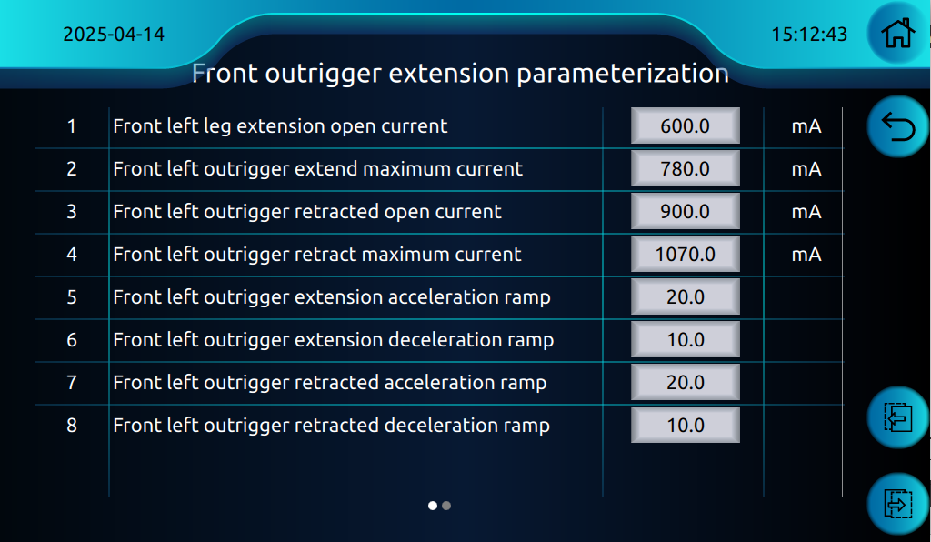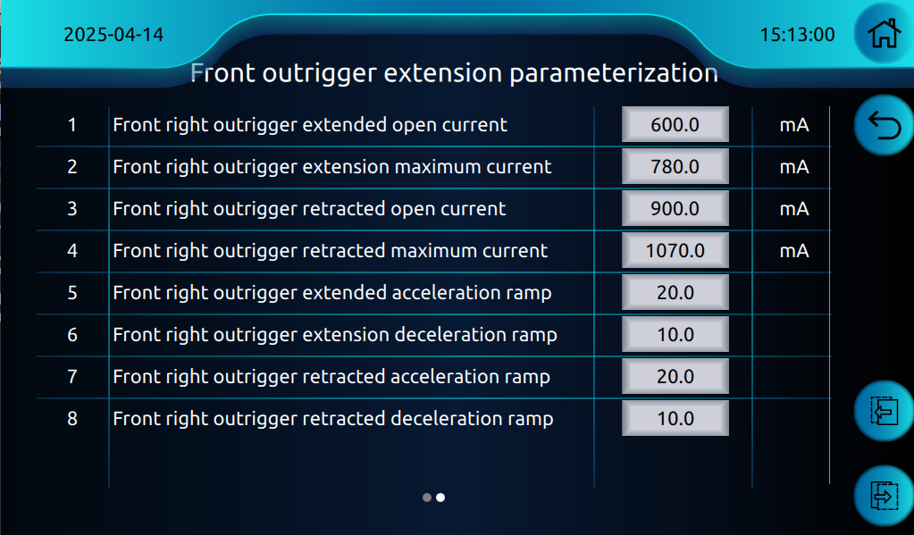
Figure18 前支腿伸缩参数
标定参数项 | 标定方法
前左支腿伸开启电流 | - 此参数为刚可以动作时的电流  - 最大值改成和开启值一致，刚可以平稳动作
前左支腿伸最大电流 | - 此参数为最大速度电流  - 可参照电磁阀参数，此值修改为满足动作速度要求的最大电流
前左支腿缩开启电流 | - 此参数为刚可以动作时的电流  - 最大值改成和开启值一致，刚可以平稳动作
前左支腿缩最大电流 | - 此参数为最大速度电流  - 可参照电磁阀参数，此值修改为满足动作速度要求的最大电流
前左支腿伸加速斜坡 | 按此斜坡值从开启加到最大值，此值越大，加速时间越短
前左支腿伸减速斜坡 | 按此斜坡值从最大值减到开启值，此值越大，减速时间越短
前左支腿缩加速斜坡 | 按此斜坡值从开启加到最大值，此值越大，加速时间越短
前左支腿缩减速斜坡 | 按此斜坡值从最大值减到开启值，此值越大，减速时间越短
前右支腿伸开启电流 | - 此参数为刚可以动作时的电流  - 最大值改成和开启值一致，刚可以平稳动作
前右支腿伸最大电流 | - 此参数为最大速度电流  - 可参照电磁阀参数，此值修改为满足动作速度要求的最大电流
前右支腿缩开启电流 | - 此参数为刚可以动作时的电流  - 最大值改成和开启值一致，刚可以平稳动作
前右支腿缩最大电流 | - 此参数为最大速度电流  - 可参照电磁阀参数，此值修改为满足动作速度要求的最大电流
前右支腿伸加速斜坡 | 按此斜坡值从开启加到最大值，此值越大，加速时间越短
前右支腿伸减速斜坡 | 按此斜坡值从最大值减到开启值，此值越大，减速时间越短
前右支腿缩加速斜坡 | 按此斜坡值从开启加到最大值，此值越大，加速时间越短
前右支腿缩减速斜坡 | 按此斜坡值从最大值减到开启值，此值越大，减速时间越短

2.5.2.5 后支腿伸缩
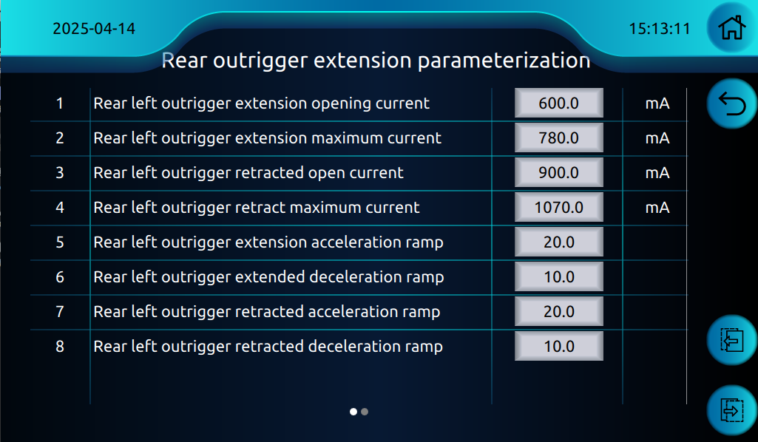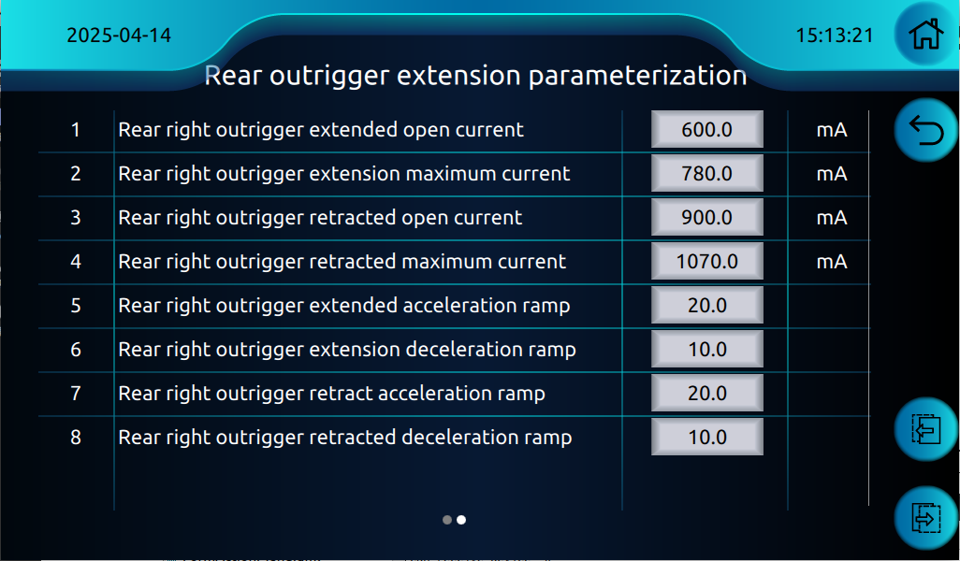
Figure19 后支腿伸缩参数
标定参数项 | 标定方法
后左支腿伸开启电流 | - 此参数为刚可以动作时的电流  - 最大值改成和开启值一致，刚可以平稳动作
后左支腿伸最大电流 | - 此参数为最大速度电流  - 可参照电磁阀参数，此值修改为满足动作速度要求的最大电流
后左支腿缩开启电流 | - 此参数为刚可以动作时的电流  - 最大值改成和开启值一致，刚可以平稳动作
后左支腿缩最大电流 | - 此参数为最大速度电流  - 可参照电磁阀参数，此值修改为满足动作速度要求的最大电流
后左支腿伸加速斜坡 | 按此斜坡值从开启加到最大值，此值越大，加速时间越短
后左支腿伸减速斜坡 | 按此斜坡值从最大值减到开启值，此值越大，减速时间越短
后左支腿缩加速斜坡 | 按此斜坡值从开启加到最大值，此值越大，加速时间越短
后左支腿缩减速斜坡 | 按此斜坡值从最大值减到开启值，此值越大，减速时间越短
后右支腿伸开启电流 | - 此参数为刚可以动作时的电流  - 最大值改成和开启值一致，刚可以平稳动作
后右支腿伸最大电流 | - 此参数为最大速度电流  - 可参照电磁阀参数，此值修改为满足动作速度要求的最大电流
后右支腿缩开启电流 | - 此参数为刚可以动作时的电流  - 最大值改成和开启值一致，刚可以平稳动作
后右支腿缩最大电流 | - 此参数为最大速度电流  - 可参照电磁阀参数，此值修改为满足动作速度要求的最大电流
后右支腿伸加速斜坡 | 按此斜坡值从开启加到最大值，此值越大，加速时间越短
后右支腿伸减速斜坡 | 按此斜坡值从最大值减到开启值，此值越大，减速时间越短
后右支腿缩加速斜坡 | 按此斜坡值从开启加到最大值，此值越大，加速时间越短
后右支腿缩减速斜坡 | 按此斜坡值从最大值减到开启值，此值越大，减速时间越短

转台回转
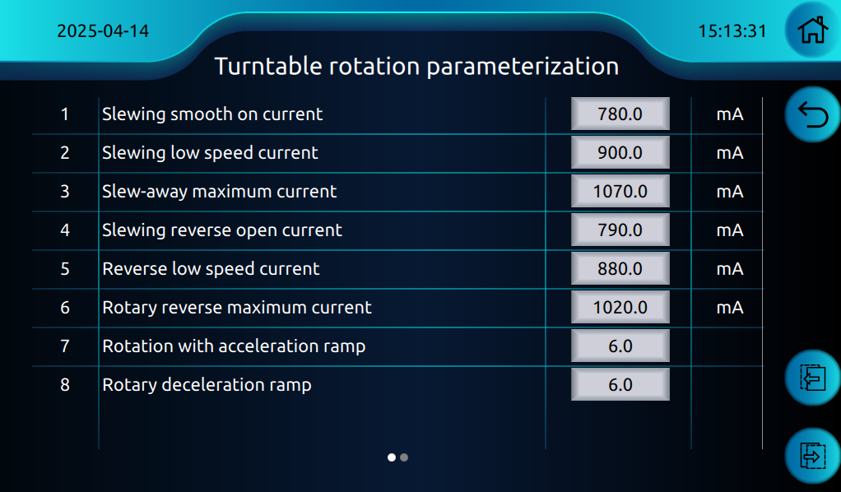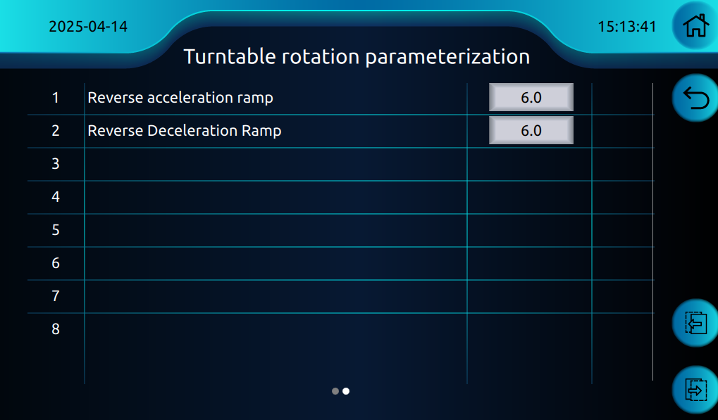
Figure20 转台回转参数
标定参数项 | 标定方法
转台顺回转开启电流 | - 此参数为刚可以动作时的电流  - 最大值改成和开启值一致，刚可以平稳动作
转台顺回转低速电流 | 本项目无
转台顺回转最大电流 | - 此参数为最大速度电流  - 可参照电磁阀参数，此值修改为满足动作速度要求的最大电流
转台逆回转开启电流 | - 此参数为刚可以动作时的电流  - 最大值改成和开启值一致，刚可以平稳动作
转台逆回转低速电流 | 本项目无
转台逆回转最大电流 | - 此参数为最大速度电流  - 可参照电磁阀参数，此值修改为满足动作速度要求的最大电流
转台顺回转加速斜坡 | 按此斜坡值从开启加到最大值，此值越大，加速时间越短
转台顺回转减速斜坡 | 按此斜坡值从最大值减到开启值，此值越大，减速时间越短
转台逆回转加速斜坡 | 按此斜坡值从开启加到最大值，此值越大，加速时间越短
转台逆回转减速斜坡 | 按此斜坡值从最大值减到开启值，此值越大，减速时间越短

车架调平
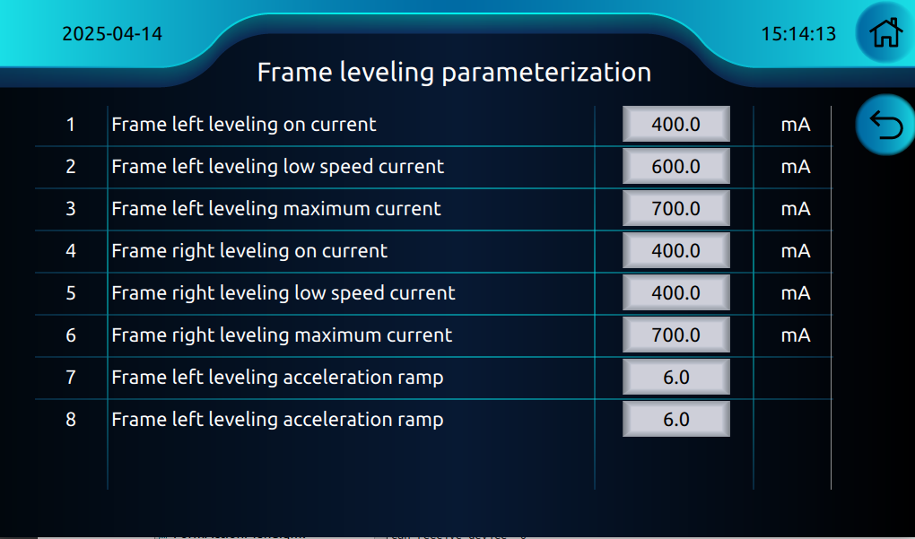
Figure21 车架调平参数
标定参数项 | 标定方法
车架左调平开启电流 | - 此参数为刚可以动作时的电流  - 最大值改成和开启值一致，刚可以平稳动作
车架左调平低速电流 | 本项目无
车架左调平最大电流 | - 此参数为最大速度电流  - 可参照电磁阀参数，此值修改为满足动作速度要求的最大电流
车架右调平开启电流 | - 此参数为刚可以动作时的电流  - 最大值改成和开启值一致，刚可以平稳动作
车架右调平低速电流 | 本项目无
车架右调平最大电流 | - 此参数为最大速度电流  - 可参照电磁阀参数，此值修改为满足动作速度要求的最大电流
车架左调平加速斜坡 | 按此斜坡值从开启加到最大值，此值越大，加速时间越短
车架左调平减速斜坡 | 按此斜坡值从最大值减到开启值，此值越大，减速时间越短
车架右调平加速斜坡 | 按此斜坡值从开启加到最大值，此值越大，加速时间越短
车架右调平减速斜坡 | 按此斜坡值从最大值减到开启值，此值越大，减速时间越短

属具油口
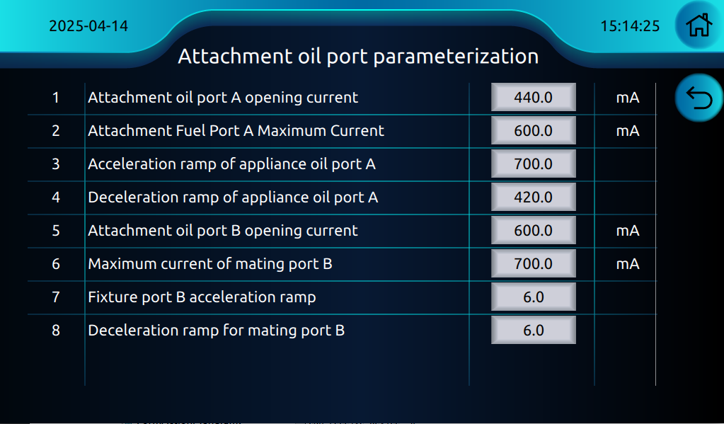Figure22 属具油口参数
标定参数项 | 标定方法
属具油口A开启电流 | - 此参数为刚可以动作时的电流  - 最大值改成和开启值一致，刚可以平稳动作
属具油口A最大电流 | - 此参数为最大速度电流  - 可参照电磁阀参数，此值修改为满足动作速度要求的最大电流
属具油口B开启电流 | - 此参数为刚可以动作时的电流  - 最大值改成和开启值一致，刚可以平稳动作
属具油口B最大电流 | - 此参数为最大速度电流  - 可参照电磁阀参数，此值修改为满足动作速度要求的最大电流
属具油口A加速斜坡 | 按此斜坡值从开启加到最大值，此值越大，加速时间越短
属具油口A减速斜坡 | 按此斜坡值从最大值减到开启值，此值越大，减速时间越短
属具油口B加速斜坡 | 按此斜坡值从开启加到最大值，此值越大，加速时间越短
属具油口B减速斜坡 | 按此斜坡值从最大值减到开启值，此值越大，减速时间越短

2.5.3 力限器标定
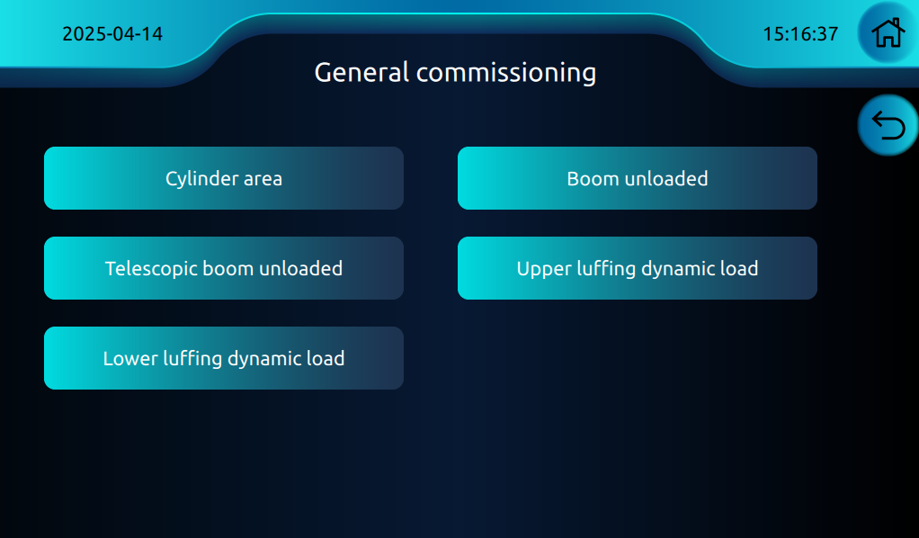
Figure22 力限器调试界面
力限器标定步骤：
- 油缸面积
- 臂架空载
- 伸缩臂空载
- 上变幅动载
- 下变幅动载

油缸面积
标定步骤：
- 空载，臂架全缩，举升到45°静止稳定后，按下确认键，见Figure23
- 带载80%以上，臂架全缩，举升到45°静止稳定后，按下确认键，见Figure24
- 输入实际重量后，按下确认键，见Figure25
- 按下确认键，标定完成
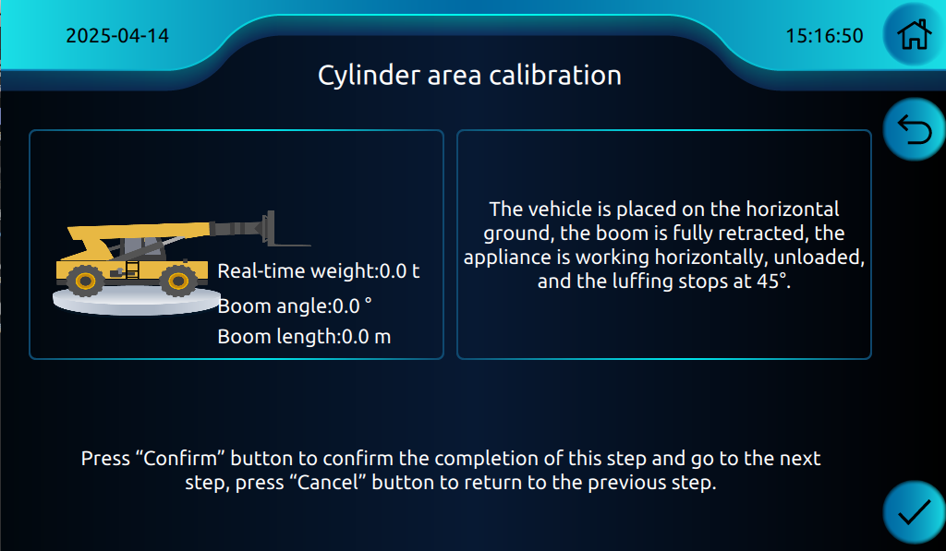
Figure23
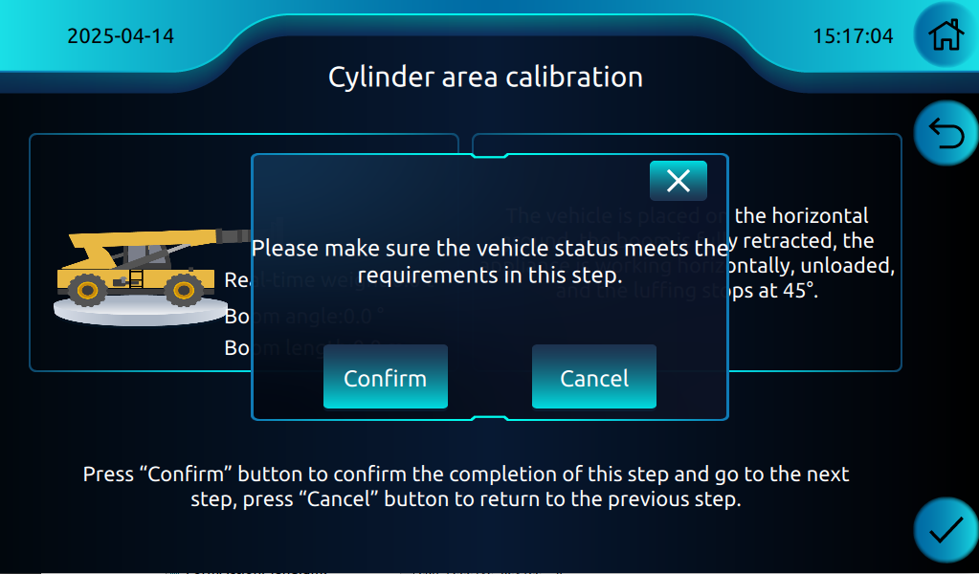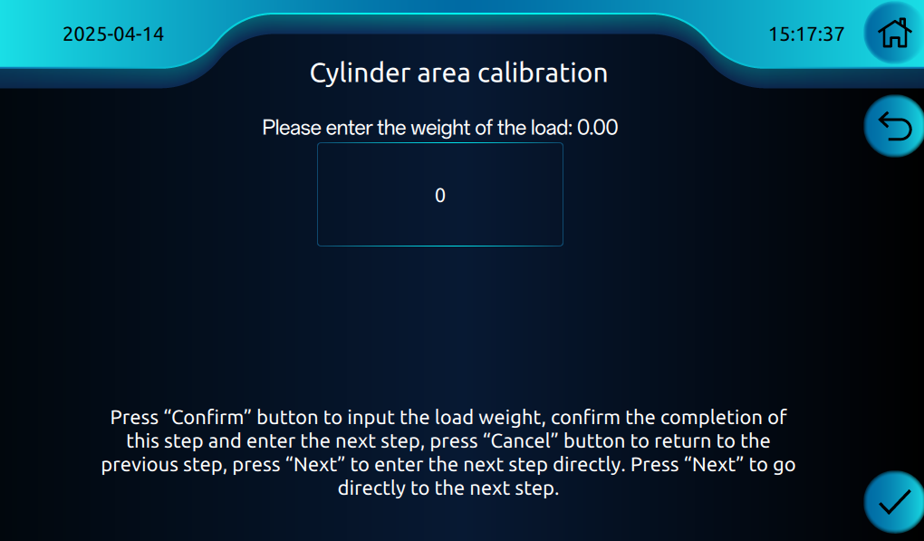
Figure24

2.5.3.2 臂架空载
臂架空载标定步骤：
- 臂架全缩，空载状态，变幅至0°停止，稳定后按下确认键，见Figure26
- 臂架全缩，空载状态，变幅至45°停止，稳定后按下确认键，见Figure27
- 按下确认键，标定完成
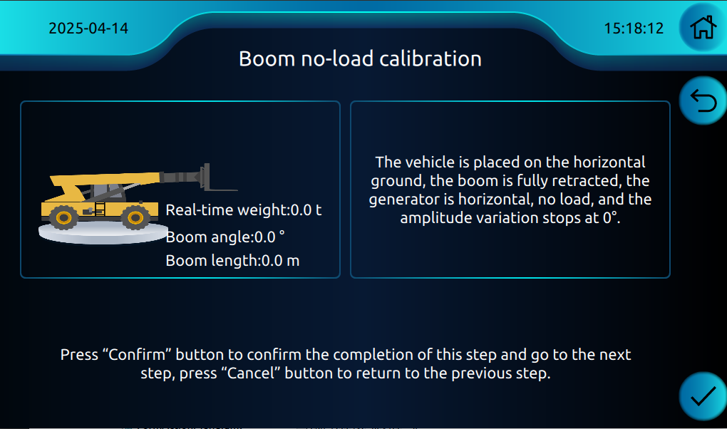
Figure26
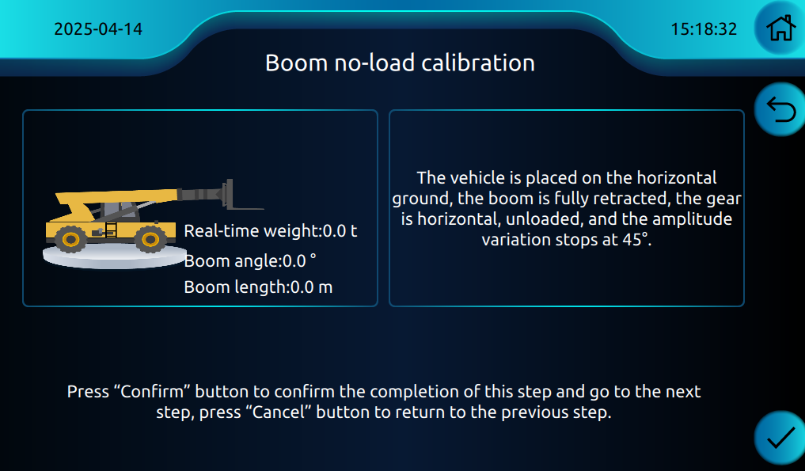
Figure27

2.5.3.3 伸缩臂空载
伸缩臂空载标定步骤：
- 空载状态，变幅至45°停止，臂架全缩，稳定后按下确认键，见Figure28
- 空载状态，变幅至45°停止，臂架全伸，稳定后按下确认键，见Figure29
- 按下确认键，标定完成
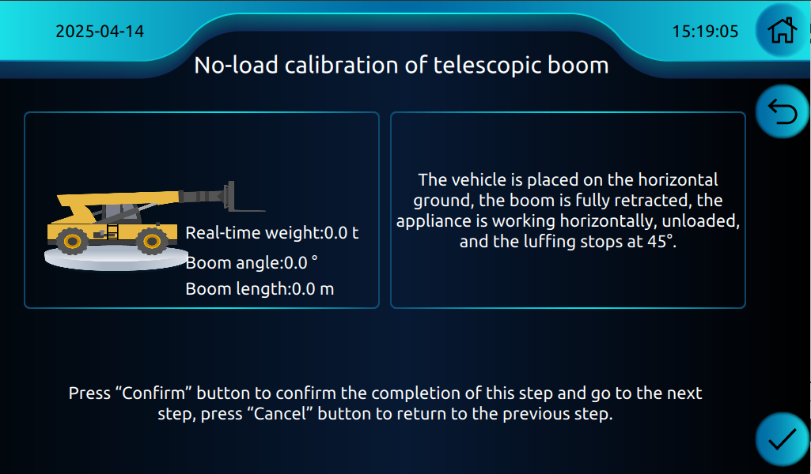
Figure28
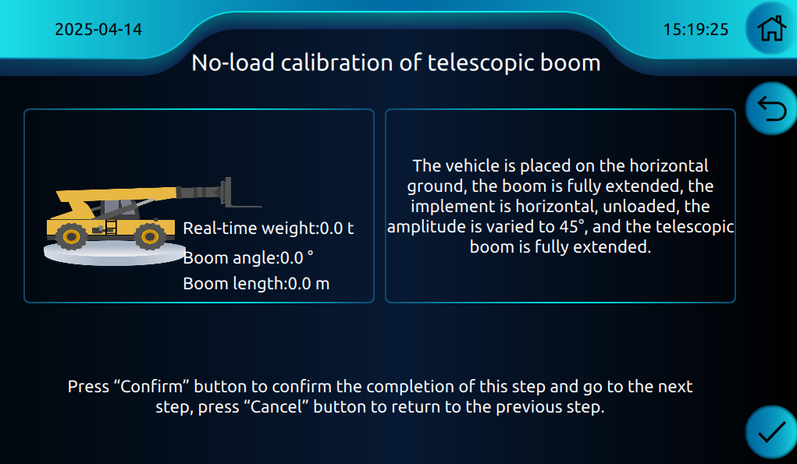
Figure29

2.5.3.4 上变幅动载
标定步骤：
- 臂架全缩，带载60%以上，变幅起至40°停止稳定后，按下确认键，见Figure30
- 臂架全缩，带载60%以上，变幅起至30°停止稳定后，按下确认键，见Figure31
- 臂架全缩，带载60%以上，匀速变幅起从30°到50°停止稳定后，见Figure32
- 按下确认键，标定完成
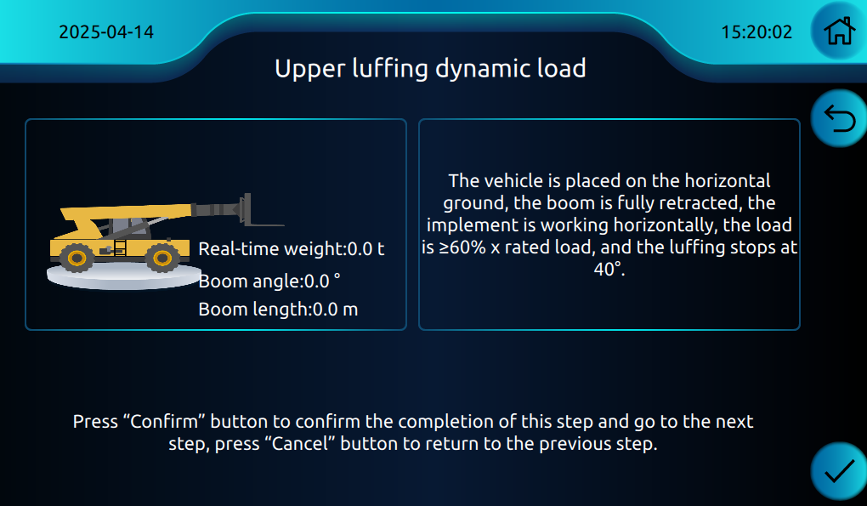
Figure30
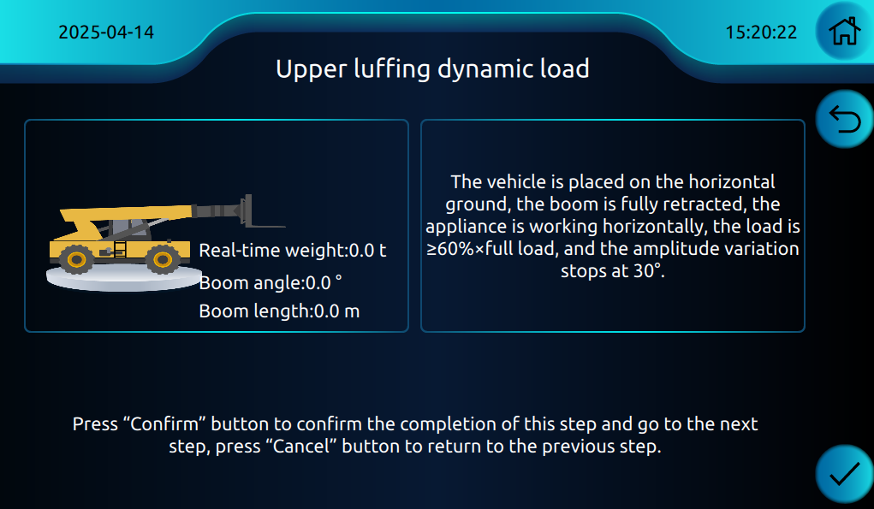
Figure31
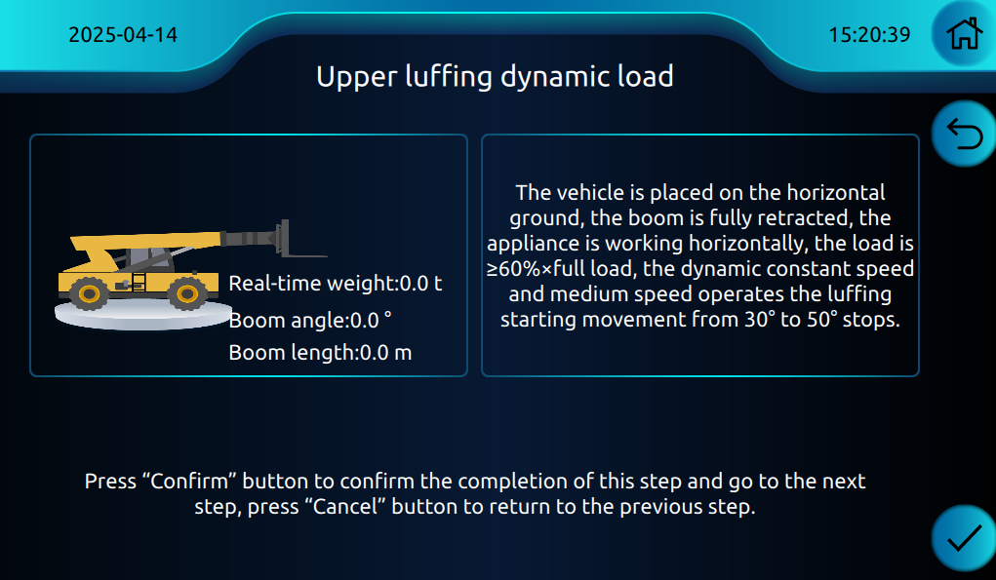
Figure32

下变幅动载
标定步骤：
- 臂架全缩，带载60%以上，变幅起至40°停止稳定后，按下确认键，见Figure33
- 臂架全缩，带载60%以上，变幅起至50°停止稳定后，按下确认键，见Figure34
- 臂架全缩，带载60%以上，匀速变幅落从50°到30°停止稳定后，见Figure35
- 按下确认键，标定完成
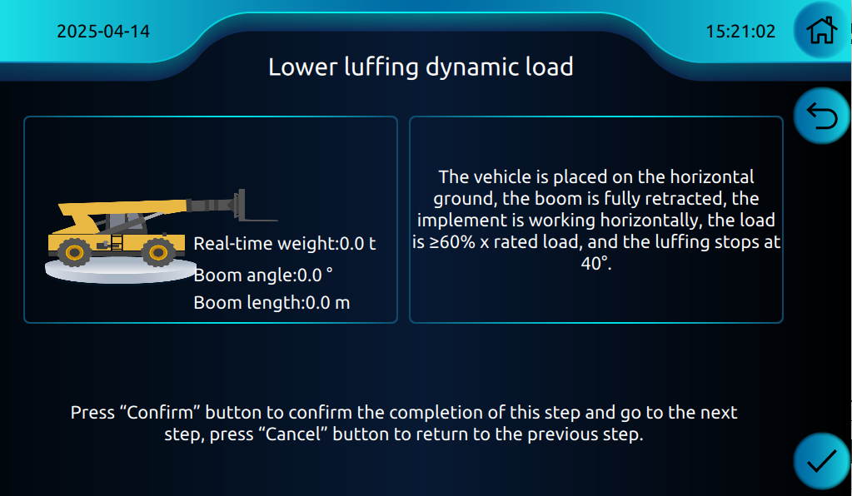
Figure33
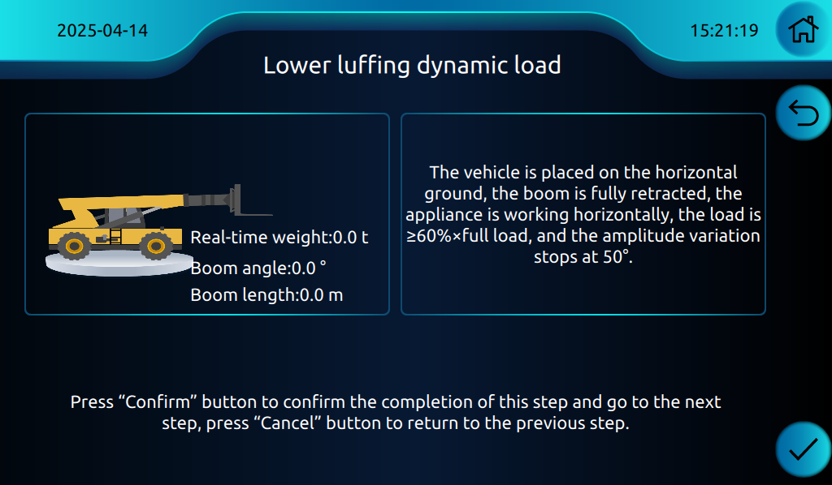
Figure34
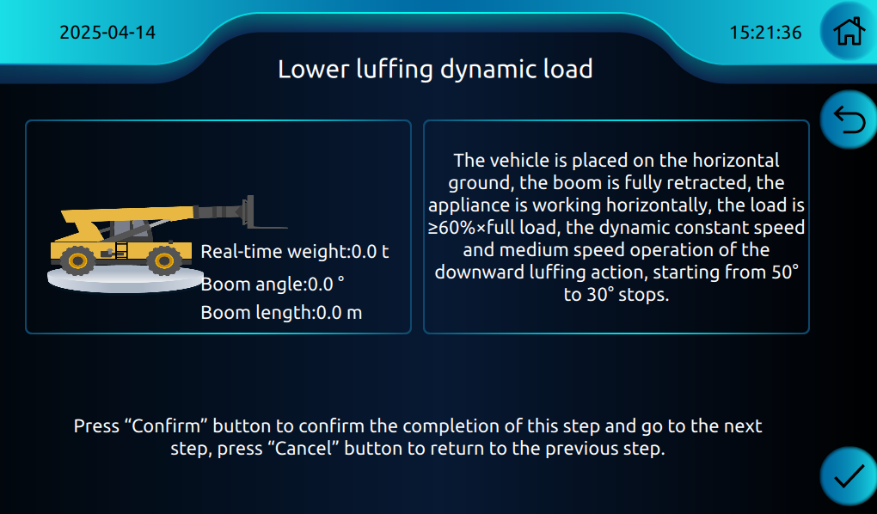
Figure35

2.5.4 调试模式
三种模式及权限分别为：
- 出厂模式，开机默认此模式，为出厂后用户使用模式，在此模式下，不可修改传感器、动作参数、力限器参数
- 诊断模式，需要输入密码进入，在此模式下，可在IO查询的输出界面，强制输出端口值，用于厂内下线时线路测试
- 调试模式，需要输入密码进入，在此模式下，不需要密码权限即可修改传感器、动作参数、力限器参数
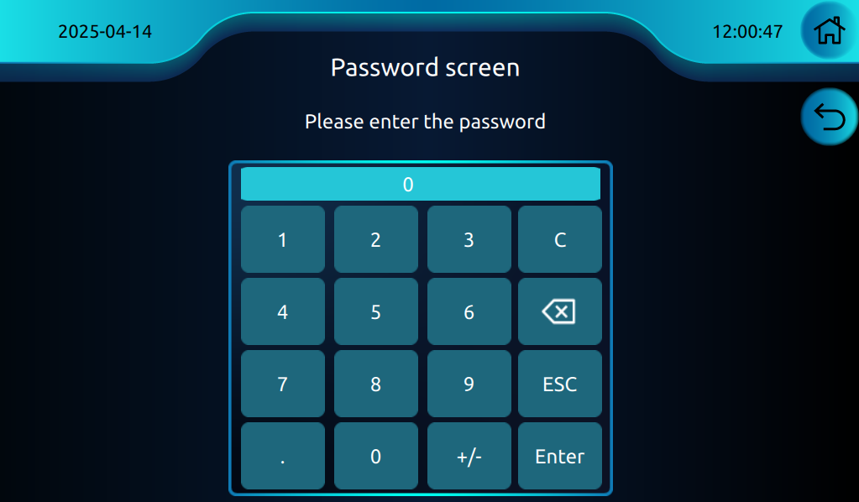
Figure36

2.5.5 显示器设置
设置内容：
- 调整显示日期和时间
- 调整显示器亮度
- 选择显示语言，可选中文、英文、俄文，其他语言选择需要定制
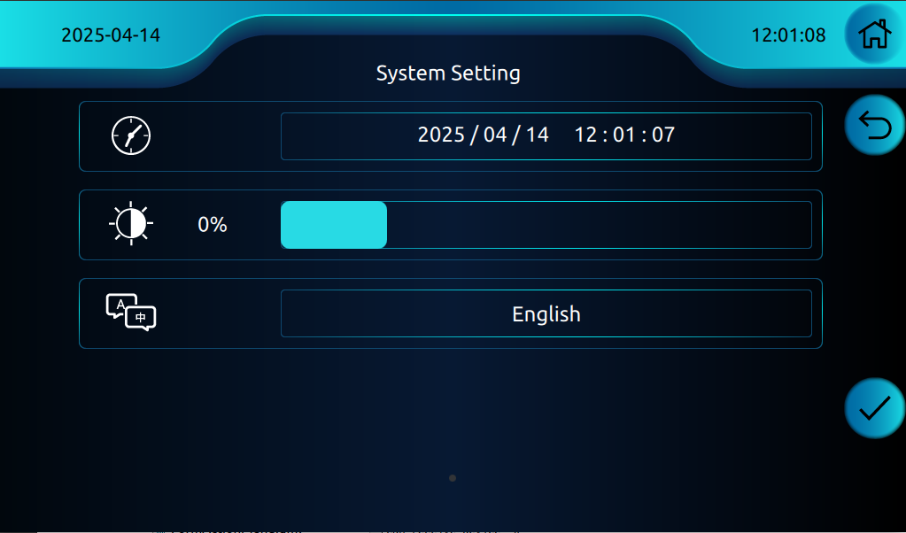

2.5.6 恢复默认参数
将参数恢复为默认参数，用于车辆厂内下线时使用，厂外慎用。
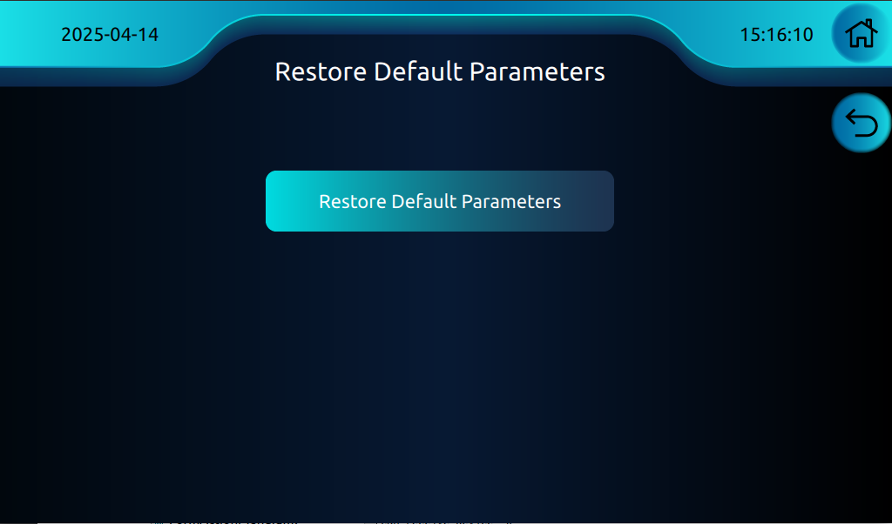

2.5.7 硬件配置

升级程序

升级显示器程序
显示器程序升级步骤：
- 关机状态下，将拷入显示器程序的U盘，插入到显示器USB接口
- 选择要升级的显示器程序
- 确认显示器版本，点击确认升级
- 点击开始升级
- 升级进度达到100%，升级完成
- 升级完成后，立即拔掉U盘，显示器自动重启。

升级控制器程序
控制器程序升级步骤：
- 开机状态下，将拷入控制器的U盘，插入到显示器USB接口
- 选择升级控制器功能
- 选择升级的程序
- 确认升级
- 升级完成
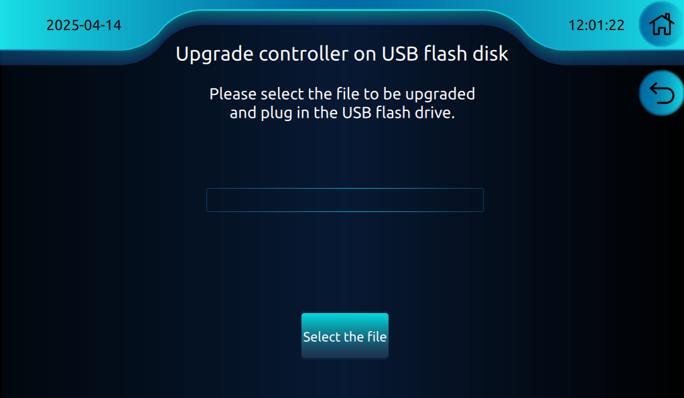

系统故障与排查
故障代码 | 故障描述 | 解决办法
E02 | 行驶控制器心跳丢失 | - 检查行驶控制器供电线路、CAN通讯线  - 更换行驶控制器
E03 | 大功率控制器心跳丢失 | - 检查大功率控制器供电线路、CAN通讯线  - 更换大功率控制器
E04 | 力限器心跳丢失 | - 检查行驶力限器供电线路、CAN通讯线  - 更换力限器
E05 | GPS心跳丢失 | - 检查GPS供电线路、CAN通讯线  - 更换行驶控制器
E06 | 主臂长角传感器心跳丢失 | - 检查长角传感器供电线路、CAN通讯线  - 更换长角传感器
E07 | 底盘倾角传感器心跳丢失 | 1. 检查底盘倾角控制器供电线路、CAN通讯线  2. 更换底盘倾角传感器
E08 | 后桥传感器心跳丢失 | 1. 检查后桥传感器供电线路、CAN通讯线  2. 更换后桥传感器
E09 | 属具控制器心跳丢失 | 1. 检查属具控制器供电线路、CAN通讯线  2. 更换属具控制器
E10 | 发动机ECU心跳 | 1. 检查发动机ECU供电线路、CAN通讯线  2. 更换发动机ECU
E11 | CAN手柄心跳 | 1. 检查CAN手柄供电线路、CAN通讯线  2. 更换CAN手柄
E12 | 按键板1心跳 | 1. 检查按键板1#供电线路、CAN通讯线  2. 更换按键板1#
E13 | 按键板2心跳 | 1. 检查按键板2#供电线路、CAN通讯线  2. 更换按键板2#
E14 | 平台控制器心跳 | 1. 检查平台控制器供电线路、CAN通讯线  2. 更换平台控制器
E20 | 臂架角度超最大角度 | - 检查传感器是否正常固定  - 重新标定传感器
E21 | 臂架角度超最小角度 | 1. 检查传感器是否正常固定  2. 重新标定传感器
E22 | 主臂长度超最大臂长 | - 检查传感器是否正常固定  - 检查拉线是否正常  3. 重新标定传感器
E23 | 主臂长度超最小臂长 | 1. 检查传感器是否正常固定  2. 检查拉线是否正常  3. 重新标定传感器
E24 | 货叉角度超上极限 | 1. 检查传感器是否正常固定  2. 重新标定传感器
E25 | 货叉角度超下极限 | 1. 检查传感器是否正常固定  2. 重新标定传感器
E26 | 行驶中臂架角度超上极限 | 臂架举升过高，落变幅
E30 | 变幅油缸有杆腔油压传感器短路 | - 检查线路，信号线与电源线断路  - 更换传感器
E31 | 变幅油缸有杆腔油压传感器断路
E32 | 变幅油缸无杆腔油压传感器短路 | 1. 检查线路，信号线与电源线断路  2. 更换传感器
E33 | 变幅油缸无杆腔油压传感器断路 | - 检查线路，信号线断开或供电线断开  - 更换传感器
E34 | 下调平油缸有杆腔油压传感器短路 | 1. 检查线路，信号线与电源线断路  2. 更换传感器
E35 | 下调平油缸有杆腔油压传感器断路 | 1. 检查线路，信号线断开或供电线断开  2. 更换传感器
E36 | 下调平油缸无杆腔油压传感器短路 | 1. 检查线路，信号线与电源线断路  2. 更换传感器
E37 | 下调平油缸无杆腔油压传感器断路 | 1. 检查线路，信号线断开或供电线断开  2. 更换传感器
E38 | 刹车压力传感器短路 | 1. 检查线路，信号线与电源线断路  2. 更换传感器
E39 | 刹车压力传感器断路 | 1. 检查线路，信号线断开或供电线断开  2. 更换传感器
E40 | 补油泵压力传感器短路 | 1. 检查线路，信号线与电源线断路  2. 更换传感器
E41 | 补油泵压力传感器断路 | 1. 检查线路，信号线断开或供电线断开  2. 更换传感器
E42 | 闭式泵A口压力传感器短路 | 1. 检查线路，信号线与电源线断路  2. 更换传感器
E43 | 闭式泵A口压力传感器断路 | 1. 检查线路，信号线断开或供电线断开  2. 更换传感器
E44 | 闭式泵B口压力传感器短路 | 1. 检查线路，信号线与电源线断路  2. 更换传感器
E45 | 闭式泵B口压力传感器断路 | 1. 检查线路，信号线断开或供电线断开  2. 更换传感器
E60 | 系统参数错误 | - 恢复默认参数，重新标定  - 更换控制器
E61 | 系统电压异常 | 系统电压过高或高低，检查电瓶

